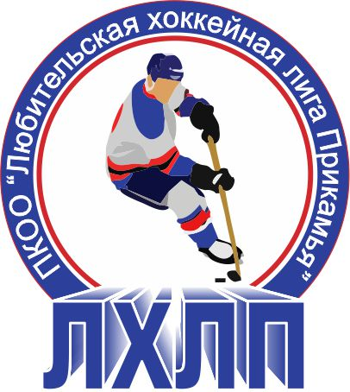Пермская краевая общественная организация "Любительская хоккейная лига Прикамья"
Кубок им В.П. Сухарева

Заявка на матч

Полное название | Хоккейный клуб «МЧС» г. Пермь
Название | ХК «МЧС»
Тренер | Севастьянов Владимир
Сезон | 2015/2016
Администратор | Колчанов Евгений Владимирович

№ п/п | Ф.И.О. | Амплуа  Вр, Зщ, Нп | №  игрока  в заявке | Отм.  К, А | Отметка игрока  на игру  (с номером)
1 | Русинов Ян Станиславович | вр | 1
2 | Киселев Максим Игоревич | вр | 73
3 | Абрамов Александр Николаевич | зщ | 19
4 | Боев Евгений Павлович | зщ | 13
5 | Бояршинов Андрей Юрьевич | зщ | 20 | А
6 | Воробьев Дмитрий Сергеевич | нп | 17
7 | Глущенко Денис Алесеевич | зщ | 4
8 | Долгополов Александр Николаевич | нп | 10
9 | Зайцев Константин Александрович | зщ
10 | Колчанов Евгений Владимирович | зщ | 11 | К
11 | Коротаев Андрей Сергеевич | нп | 91
12 | Кулиев Самир | зщ | 5
13 | Лазарев Глеб Сергеевич | зщ | 77
14 | Назаров Антон Александрович | нп | 7
15 | Никонов Евгений Викторович | нп | 32
16 | Обухов Игорь Юрьевич | зщ | 2
17 | Патраков Сергей Викторович | зщ | 38
18 | Рогожин Евгений Анатольевич | нп | 12 | А
19 | Русских Максим Эдуардович | зщ
20 | Рыбаков Дмитрий Олегович | нп | 23
21 | Трифонов Евгений Викторович | нп | 16
22 | Трифонов Константин Викторович | нп | 9
23 | Федотов Александр Владимирович | нп | 15
24 | Халатов Юрий | нп | 21
25

Подпись руководителя команды: ___________ / ______________ /
расшифровка
Дата заполнения: ___________

